守护健康信息，筑牢网络安全防线

在国家网络安全宣传周来临之际，湛江市第一中医医院积极响应国家号召，深入开展信息安全和网络安全宣传活动。作为医疗机构，我们不仅肩负着患者健康的重任，更肩负着保护患者隐私和医疗数据安全的使命。

随着互联网技术的迅猛发展，医院在日常运营中越来越依赖信息化系统。电子病历、在线预约、远程医疗等服务的普及，虽然提高了医疗效率，但也使得医疗信息面临潜在的网络安全风险。在此背景下，我院特别强调信息安全的重要性，强化全员网络安全意识。

在安全周内，我院投放了多段网络安全与信息安全的视屏，内容涵盖网络安全法律法规、常见网络攻击手段及防护措施等。通过案例分析，医护人员深刻认识到网络安全事件可能带来的严重后果，大家纷纷表示要增强自我保护意识，杜绝安全隐患。

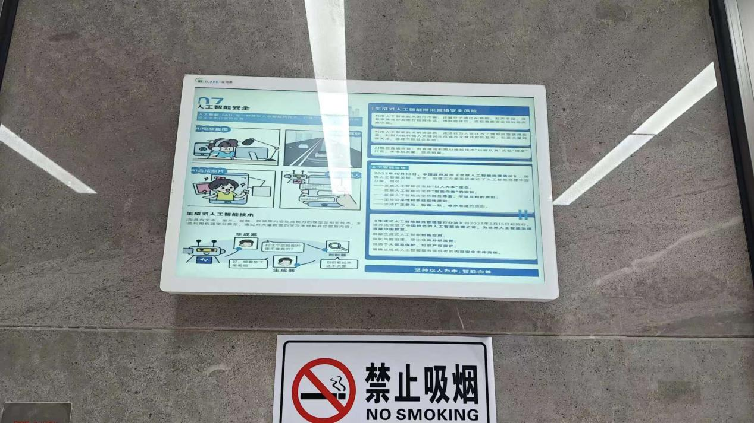
此外，为了确保患者信息的安全，我们还采取了一系列技术防护措施，包括定期对系统进行漏洞扫描、更新防火墙和杀毒软件、加强对敏感数据的加密管理等。同时，我院鼓励患者在使用医疗信息系统时，保持警惕，不随意点击不明链接，及时更换个人账户密码，确保个人信息安全。

网络安全不仅是医院发展的基础，更是每位患者的权利。湛江市第一中医医院将继续努力，构建安全、可信的医疗信息环境，让每位患者在享受优质医疗服务的同时，安心无忧。

在这个特别的宣传周，我们呼吁全社会共同关注网络安全，携手守护健康信息的安全，为建设安全的网络环境贡献力量。

